**Invloed verdelingsgraad**

|  |
| --- |
| **Materialen** |

|  |  |
| --- | --- |
| **HD:Users:busraacikel:Downloads:500ml-science-beaker.jpgHD:Users:busraacikel:Downloads:500ml-science-beaker.jpgHD:Users:busraacikel:Downloads:500ml-science-beaker.jpg** | drie 500 mL bekerglazens |
| **HD:Users:busraacikel:Desktop:hydrochloric-acid-laboratory-bottle-.png** | 1000mL 0.2 M HCl oplossing |
|  | 3 agar blokjes gemaakt met 0.1 M NaOH and 1% phenolphthalein |
|  | 100 mL maatcylinder |
|  | lineaal |
| **HD:Users:busraacikel:Downloads:CK-025.jpg** | mes |
|  | Spatel |

|  |
| --- |
| **Procedure** |

**1.**

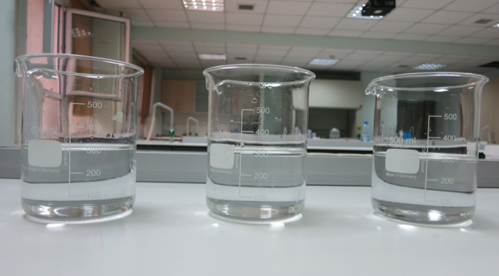

Breng in elk van de drie bekerglazen 300 mL zoutzuur.

**2.**

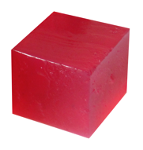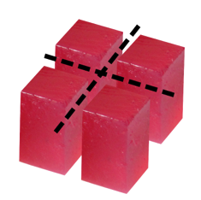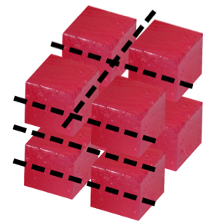

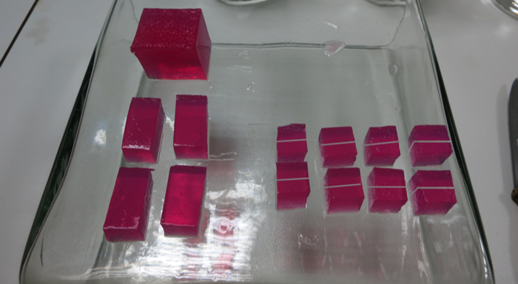

Laat de eerste kubus intact, snijdt de tweede in vier gelijke delen en derde in 16 gelijke delen

**3.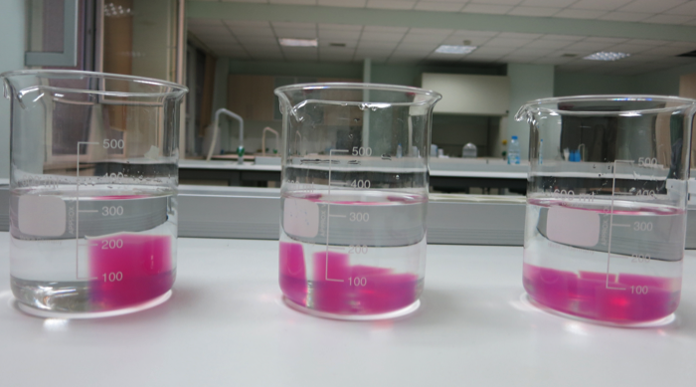**Breng de hele, de in vieren verdeelde en de zestien stukjes over in een bekerglas met zoutzuur**.**.

**4.**

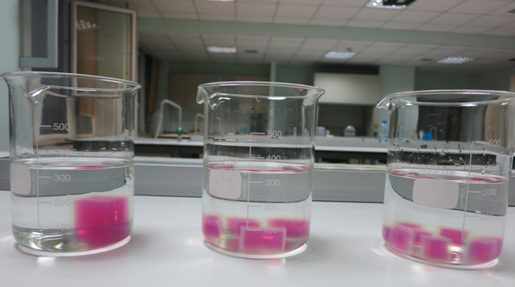

Het zoutzuur dringt langzaam in de agarblokjes en reageert dan met het natronloog, waardoor de kleur van het fenloftaleine verdwijnt..

**5.**

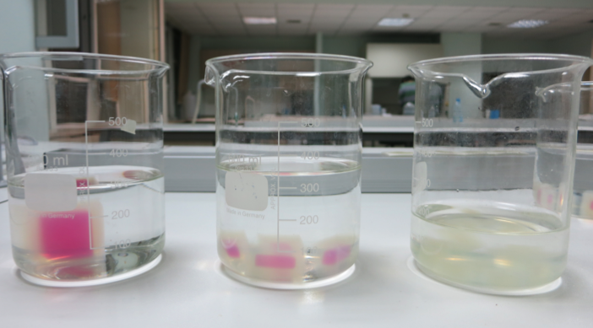

Wacht to de kleine kubusjes ontkleurd zijn(~15 minuten)

**6.**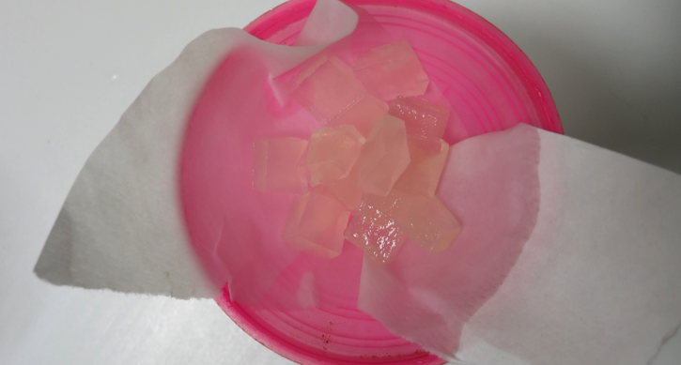

Haal de agarstukjes uit de vloeistof en droog ze op filtreerpapier.

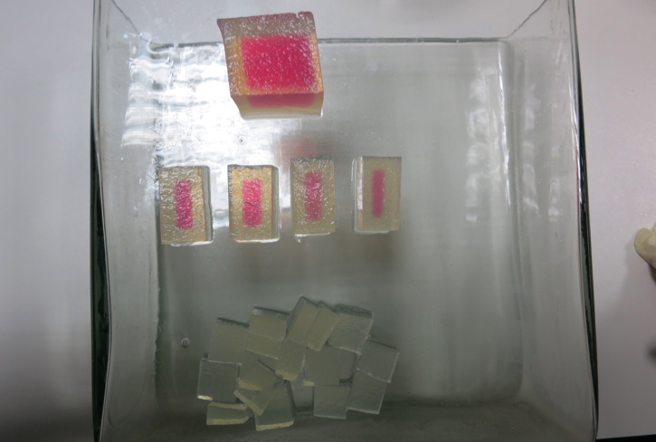

**7.**

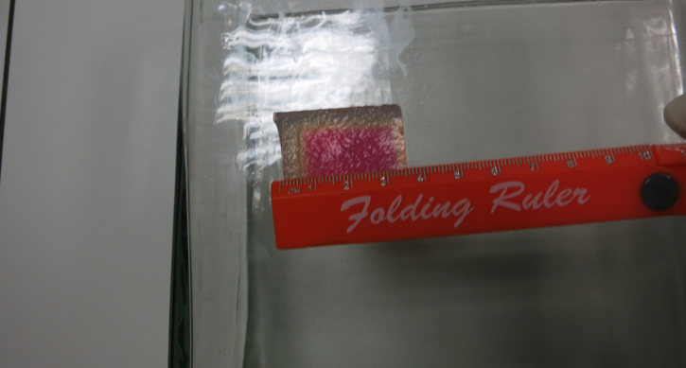

Schat hoeveel procent van de blokjes nog niet ontkleurd zijn.